# 北京邮电大学软件学院

# 2023-2024学年第1学期实验报告

**课程名称： 数据结构**

**实验名称：**

**实验完成人：**

**姓名：**____禄禄鱼____**学号：**________**成绩：**________

**指导教师：**_____________________________

**（封面 5%）**

**日 期： 2023 年 10 月 16 日**

1. **实验目的**

（说明通过本实验希望达到的目的5%）

通过本实验，理解和应用数据结构中的栈，并实际编写栈的操作来解决问题。

1. **实验内容**

（说明本实验的内容5%）

问题AB

1. **实验环境**

（说明本实验需要的环境5%）

Clion IDE

1. **实验过程和实验结果**

（问题分析，设计方案、算法、设计图、程序、调试过程截图、运行结果截图等70%）

问题A:数制转换问题

实验代码: 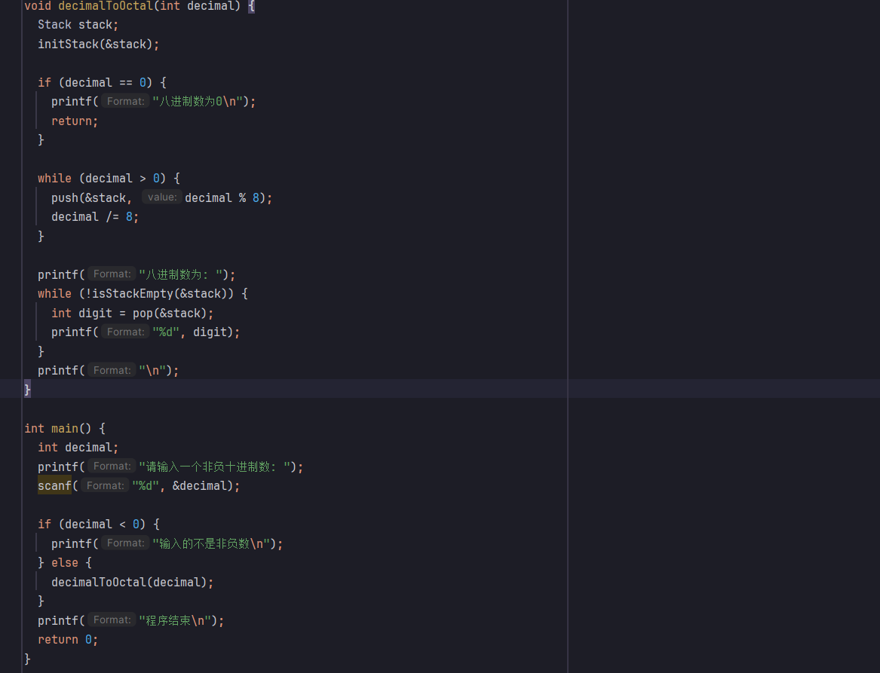

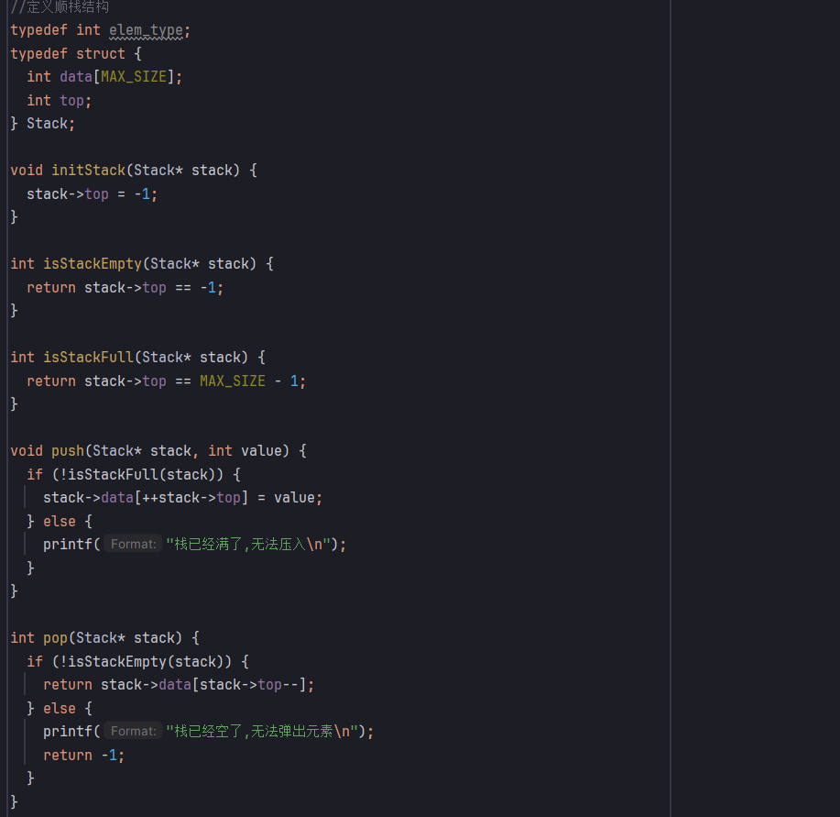

实验结果

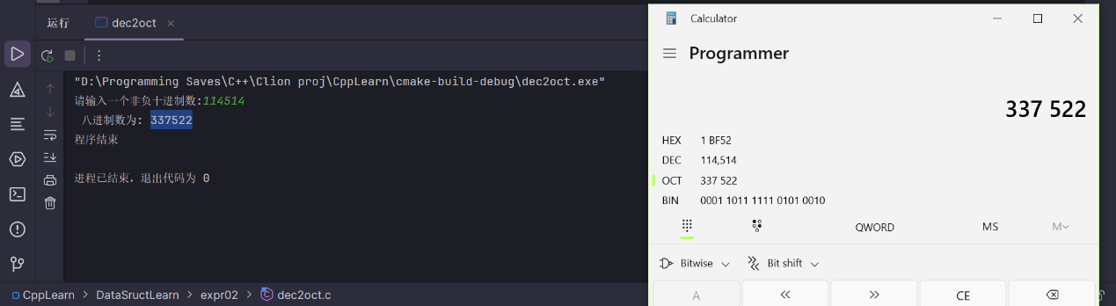

问题B:括号匹配的检验

实验代码

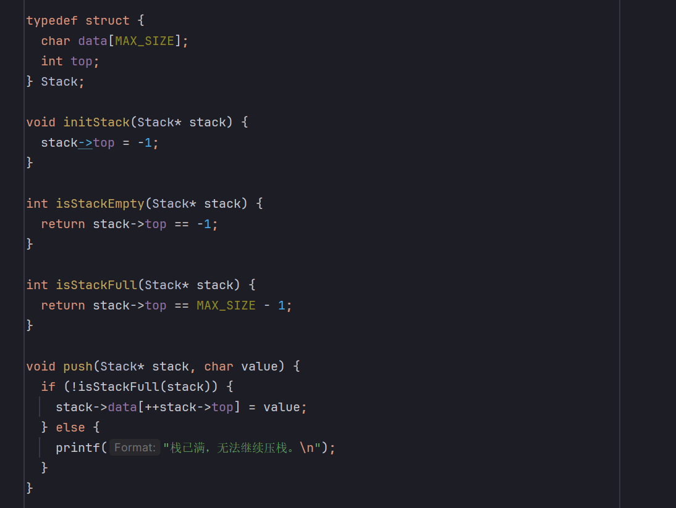

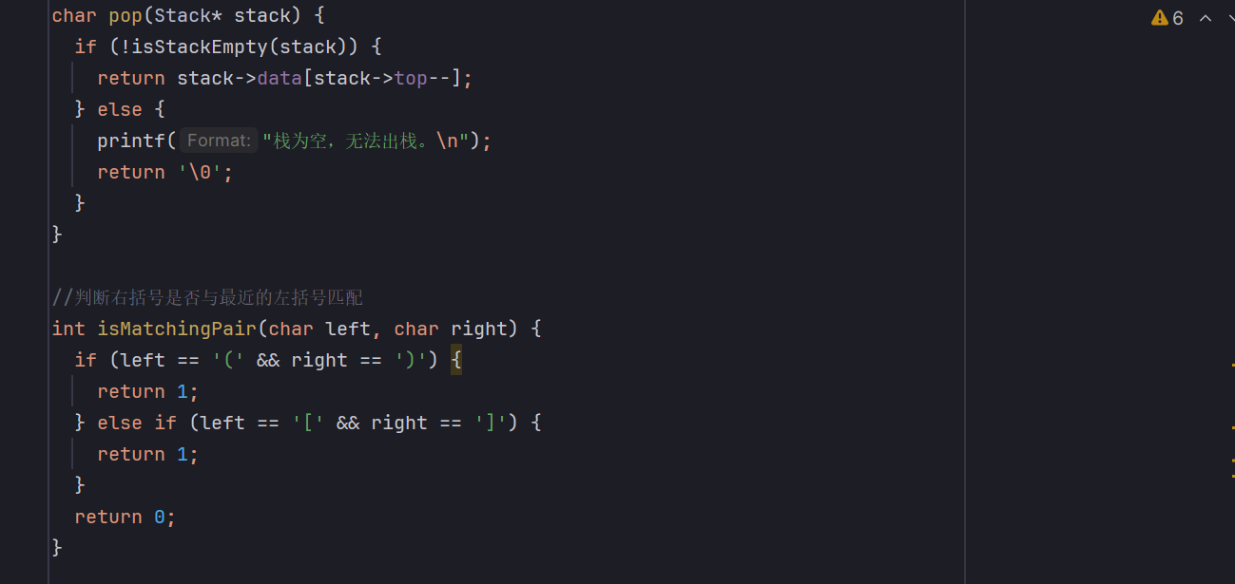

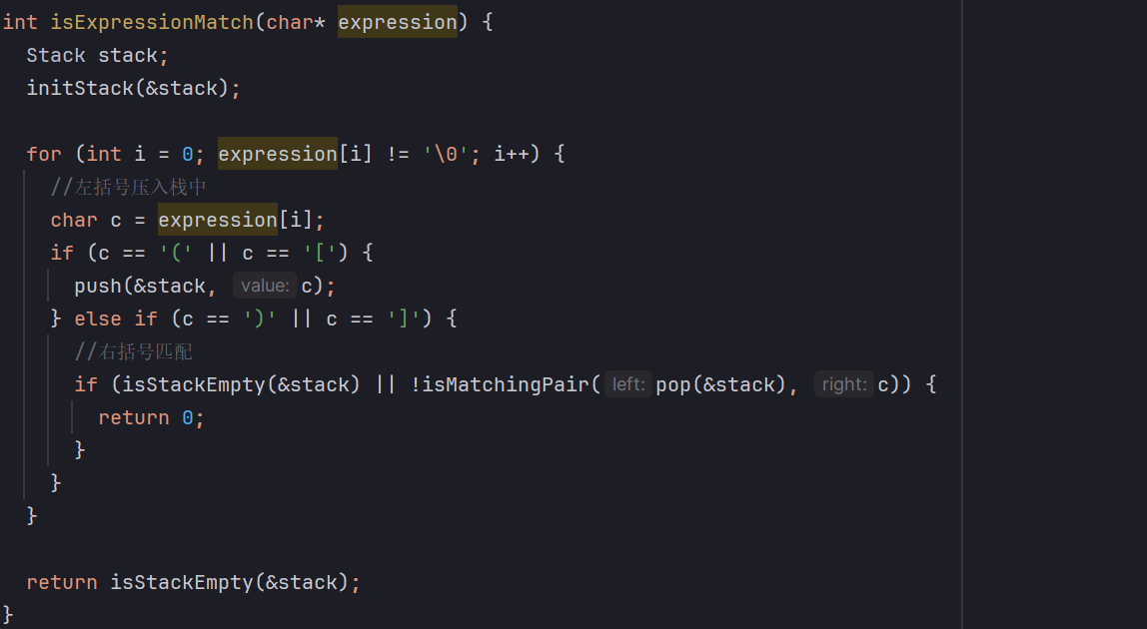

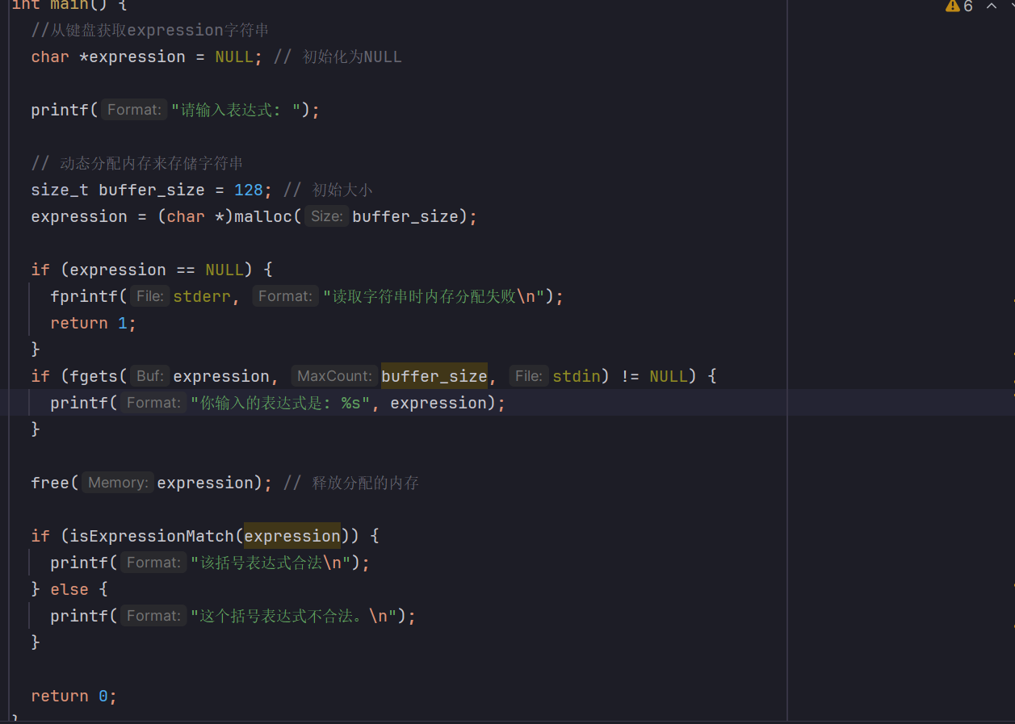

实验结果

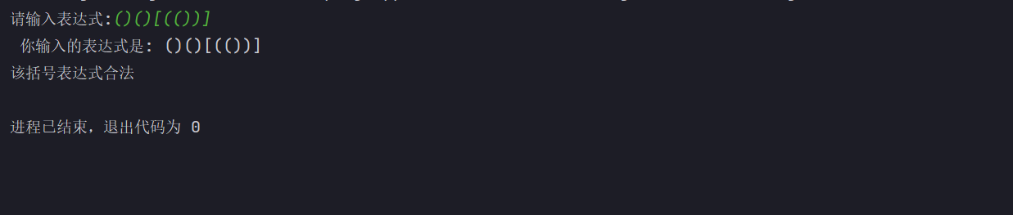

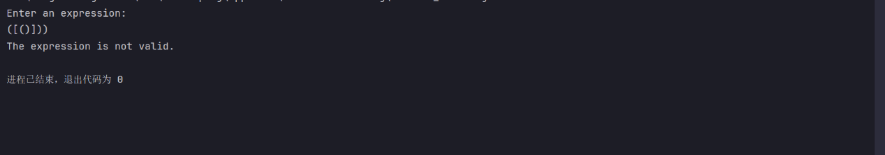

1. **实验心得**

（10%）

通过这个实验，我学到了如何使用栈来解决问题，例如括号匹配。栈的结构使其非常适合处理需要按照特定顺序匹配的元素的情况。在括号匹配问题中，我了解到栈是如何帮助我们跟踪最近的左括号，并检查右括号是否与之匹配的。

此外，我还学会了如何使用C语言来实现一个栈数据结构，包括初始化、入栈、出栈和检查栈是否为空或满。这为我提供了关于如何在实际编程中应用栈的基础知识。

总的来说，这个实验让我更好地理解了栈的工作原理以及如何在解决问题时充分利用它。栈是一个非常强大的工具，对于处理许多计算机科学问题都非常有帮助。